МИНИСТЕРСТВО ОБРАЗОВАНИЯ РЕСПУБЛИКИ БЕЛАРУСЬ

Учреждение образования   
«Гомельский государственный университет имени Франциска Скорины»

Факультет физики и информационных технологий

Кафедра общей физики

ОТЧЕТ по лабораторной работе №6

по теме «Идентификация уязвимостей на основе тестов»

Выполнил:

Студент группы МС-32 ________________ Черкас Е.О.

(подпись)

Проверил:

Старший преподаватель ________________ Грищенко В.В.

(подпись)

Гомель 2022

**Лабораторная работа №6**

***Цель работы:*** обучение методам и средствам идентификации уязвимостей на основе тестов.

**Постановка задачи:** Выполнить идентификацию уязвимостей и подбор учетных записей с использованием сканера безопасности XSpider.

**Шаг 1.** Создать новый профиль сканирования с именем «BruteForce». Перечень сканируемых портов ограничить портами служб FTP (21) и SMTP (25). Отключить сканирование служб UDP, в секции «Определение уязвимостей» отключить опции «Использовать финальные проверки», «Проверять на известные DoS-атаки», «Проверять на новые DoS-атаки».

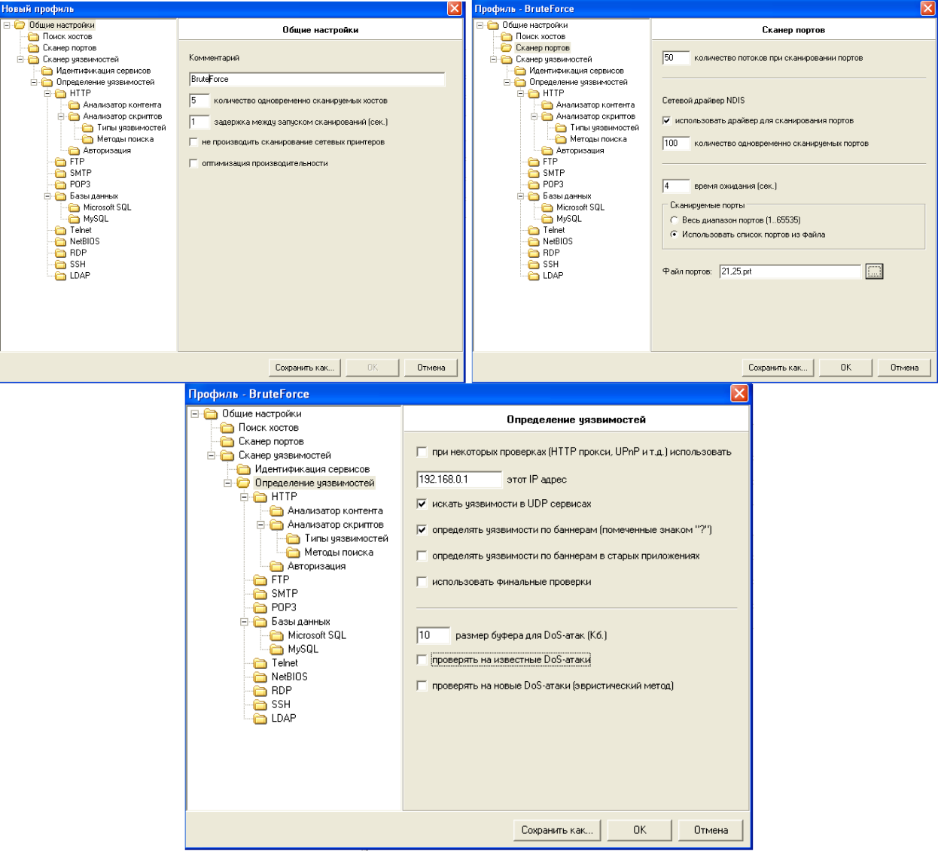

**Шаг 2.** В секции «Сканер уязвимостей» – «Определение уязвимостей» – «FTP» отключить опцию «Искать скрытые директории». Включить опцию «Подбирать учётные записи», выбрать ранее созданные словари логинов и паролей. Сохранить профиль сканирования.

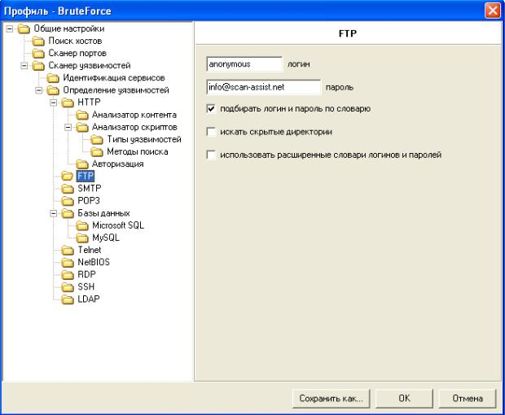

**Шаг 3.** Создать новую задачу «Подбор паролей», выбрав созданный ранее профиль сканирования «BruteForce». Выполнить сканирование сервера S2. Проанализировать результаты. Убедиться в подборе пароля к службам FTP

* SMTP.

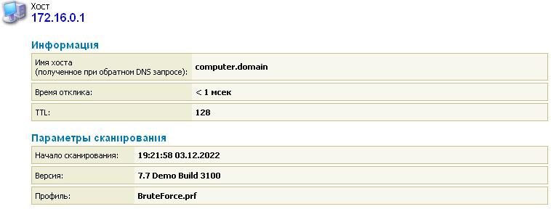

**Вывод:** в ходе лабораторной работы были изучены методы и средства идентификации уязвимостей на основе тестов, выполнена идентификация уязвимостей и подбор учетных записей с использованием сканера безопасности XSpider.